Terca Oud Veldsteen Handform geschnittene Riemchen

wienerberger

Eigenschaften

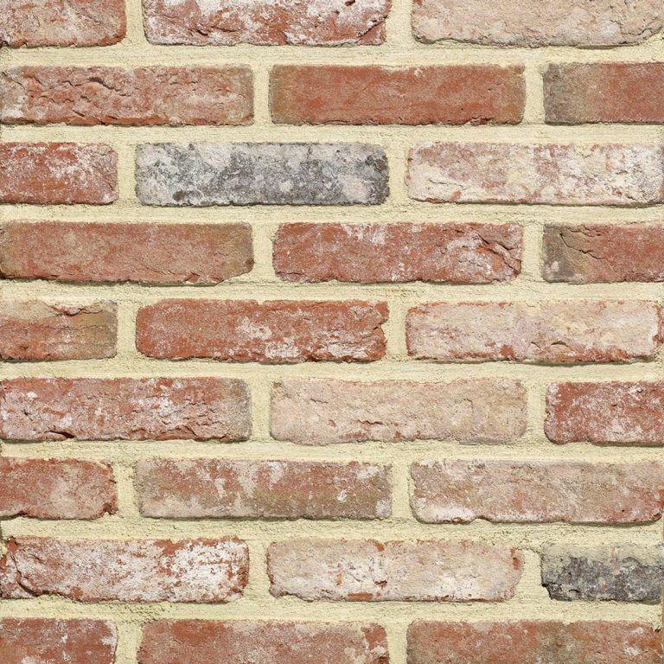

Farbton

braun, rot, weiß

Format

WDF

Produkt

Riemchen

Werkstoff

Klinker

Breite (mm)

22,00

Höhe (mm)

65,00

Länge (mm)

215,00